TRƯỜNG MẦM NON NAM HƯNG TỔ CHỨC THÀNH CÔNG “Ngày hội đến trường của bé”
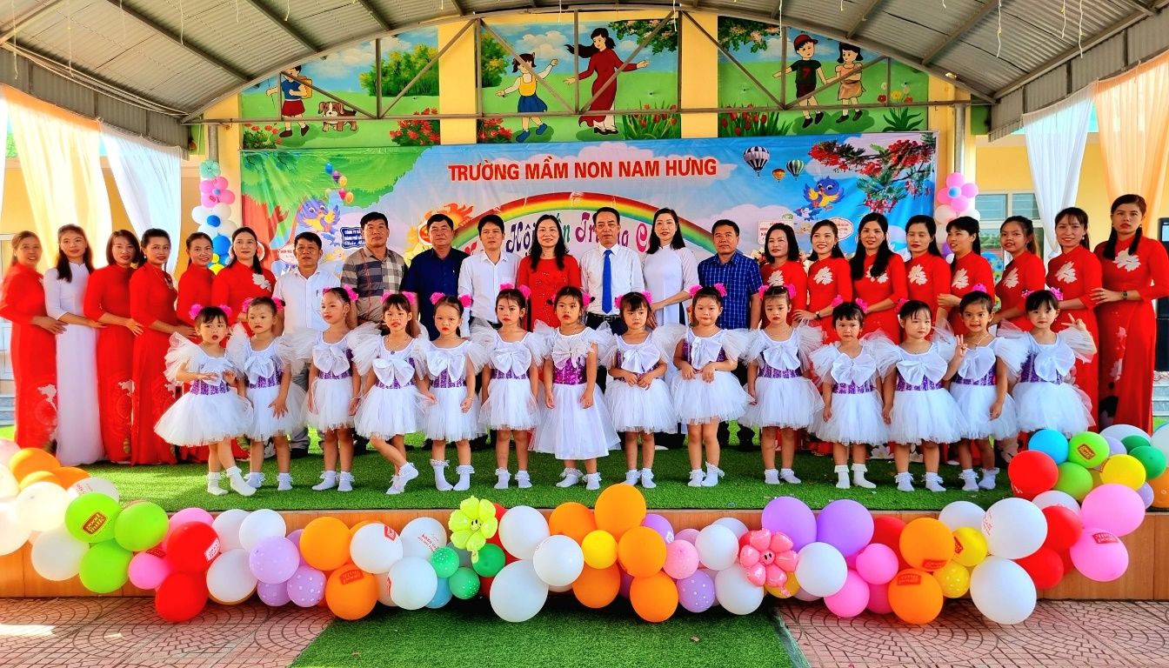
Hòa chung không khí rực rỡ cờ hoa của cả nước chào mừng ngày Quốc khánh 02/9; kỷ niệm 70 năm ngày quân và dân Tiên Lãng anh dũng phá càn thắng lợi cùng không khí tưng bừng, phấn khởi của Ngày hội Toàn dân đưa trẻ đến trường. Sáng ngày 05 tháng 9 năm 2023, trường Mầm non Nam Hưng long trọng tổ chức chương trình Ngày hội đến trường của bé năm học 2023 – 2024.
Về dự ngày hội có ông Vũ Văn Hè – UVBTV Huyện uỷ, Chủ nhiệm UBKT Huyện ủy cùng các đại biểu đại diện cho Hội nông nhân dân huyện, Ban tổ chức Huyện uỷ Tiên Lãng; ông Nguyễn Quang Tuyên – Bí thư Đảng ủy xã Nam Hưng cùng các ông bà đại biểu đại diện cho Đảng ủy, Hội đồng nhân dân, Ủy ban nhân dân, Ủy ban Mặt trận Tổ quốc Việt Nam xã Nam Hưng; các ông bà đại diện cho các ban ngành đoàn thể trong xã, Bí thư chi bộ các thôn; ông Nguyễn Văn Dụng - Trưởng Ban đại diện Hội cha mẹ học sinh cùng các bà trong Ban chấp hành hội; đông đảo các bậc phụ huynh, các cô giáo và các bé.
Về dự ngày hội, các đồng chí lãnh đạo, Hội phụ huynh học sinh không chỉ dành cho nhà trường những tình cảm tốt đẹp mà còn có cả lẵng hoa và quà tặng cho nhà trường. Nhà trường cũng nhận được lẵng hoa chúc mừng của các công ty, cửa hàng, nhà hàng.
Thay mặt nhà trường xin trân trọng cảm ơn tình cảm quý báu của các cấp lãnh đạo, các công ty, các bậc phụ huynh đã dành cho nhà trường. Kính chúc các đồng chí lãnh đạo, quý công ty, cá nhân các bậc phụ huynh luôn mạnh khỏe, hạnh phúc và thành công; chúc cô và trò trường Mầm non Nam Hưng năm học mới nhiều thắng lợi!

MỘT SỐ HÌNH ẢNH TRONG NGÀY HỘI
ông Vũ Văn Hè – UVBTV Huyện uỷ, Chủ nhiệm UBKT Huyện ủy tặng hoa quà chúc mừng cô và bé năm học mới
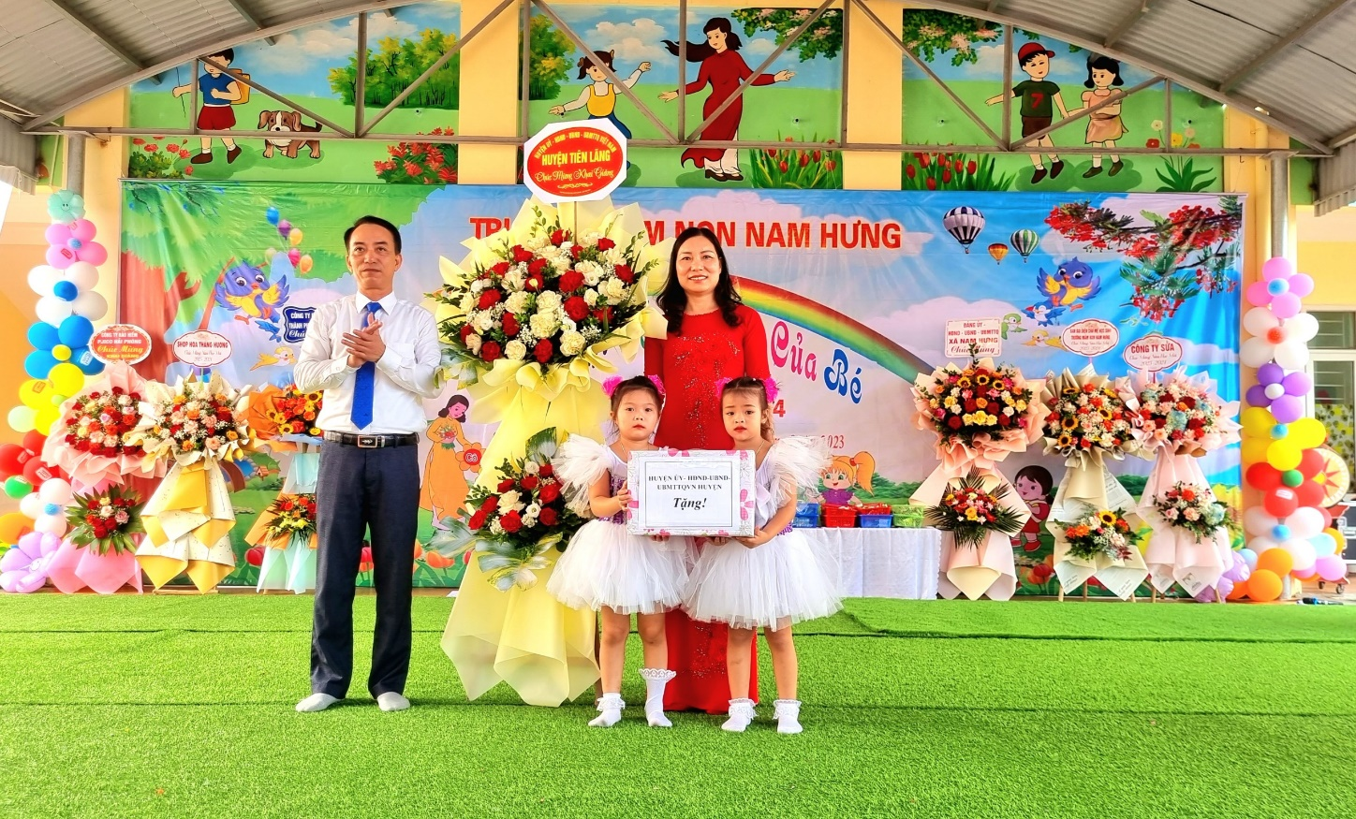
ông Nguyễn Quang Tuyên –Bí thư Đảng ủy xã Nam Hưng tặng hoa quà chúc mừng
cô và bé năm học mới
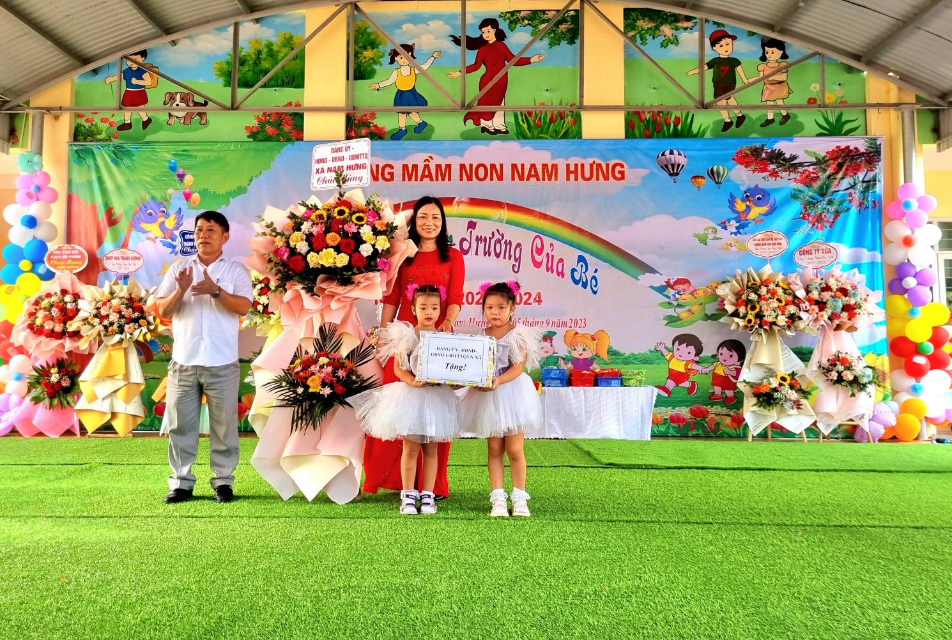
ông Nguyễn Văn Dụng - Trưởng Ban đại diện Hội cha mẹ học sinh tặng hoa quà chúc mừng cô và bé năm học mới
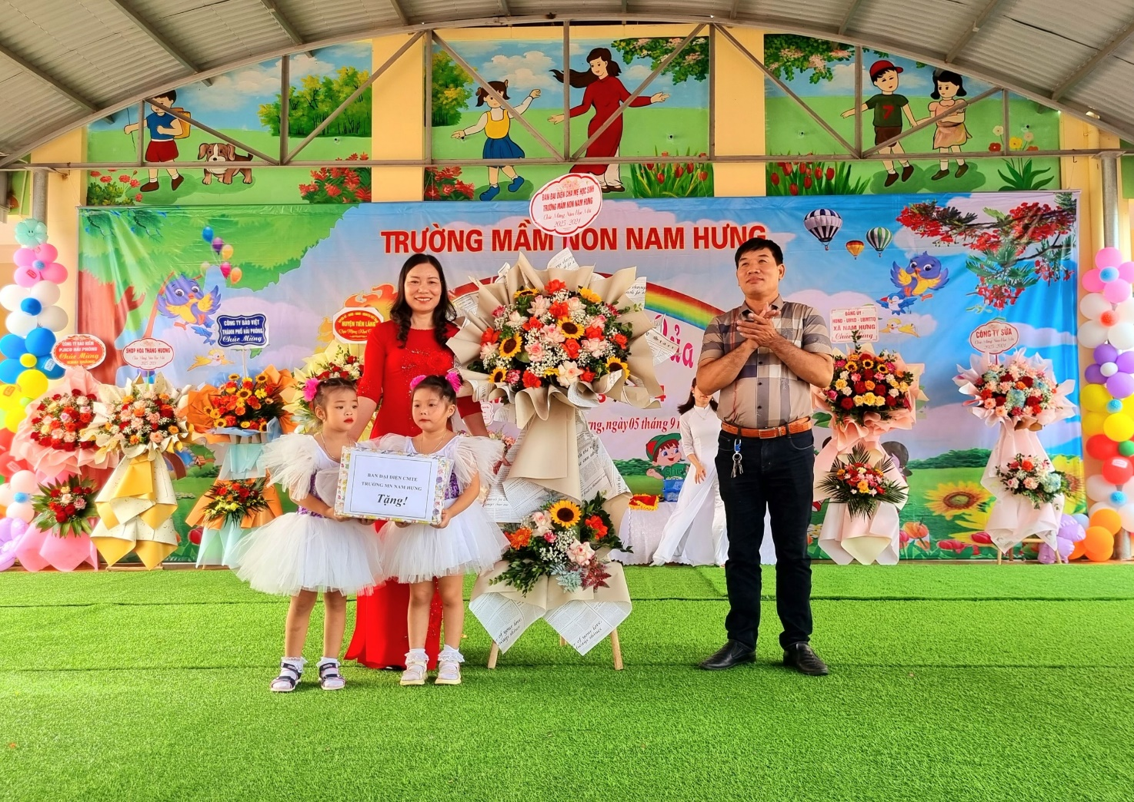
Cô Nguyễn Thị Phắng - Hiệu trưởng nhà trường trò chuyện với các cháu trong “Ngày hội đến trường của bé”
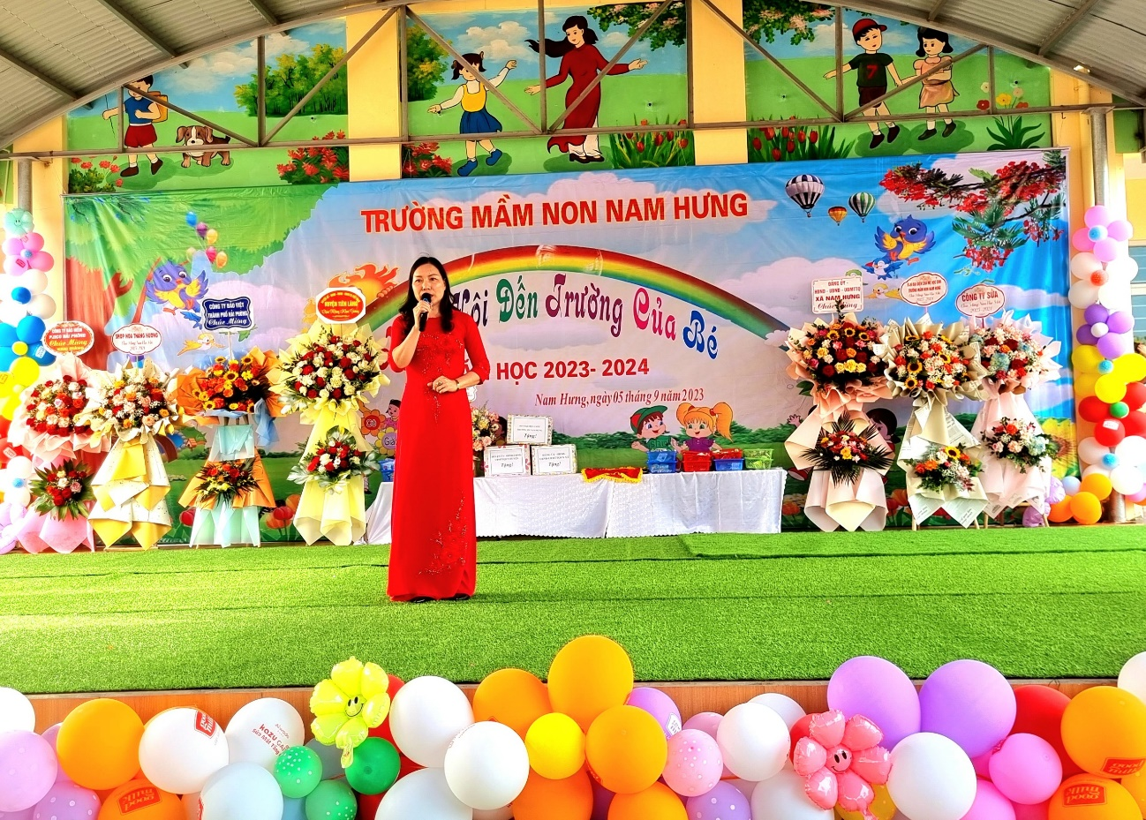
Các đồng chí đại biểu phát quà cho trẻ trong ngày hội
